**Guía de estudio y trabajo.**

**NM1**

**Causas externas e internas de la Independencia de Chile.**

**Fecha:**

**Nombre del estudiante:**

**Instrucciones:**

* **Leer la guía con atención**
* **Tus respuestas deben estar escritas con letra clara**

**Objetivos de aprendizaje abordados:**

**OA 2:** Caracterizar la cultura burguesa, su ideal de vida y valores durante el siglo XIX (por ejemplo, modelo de familia, roles de género, ética del trabajo, entre otros), y explicar el protagonismo de la burguesía en las principales transformaciones políticas, sociales y económicas del periodo.

1. **Contesta las siguientes preguntas, las cuales tienen como objetivo indagar en tus conocimientos previos.**
2. ¿Qué fue la revolución francesa?
3. ¿En qué consistían las ideas de la Ilustración?
4. ¿Por qué se dice que la Independencia de Chile fue una revolución de las Elites políticas?
5. ¿Cuál es tu opinión sobre la independencia de Chile?

**Factores externos e internos de la Independencia de Chile.**

Para entender de mejor forma la Independencia de nuestro país, es necesario considerar las causas que provocaron este evento. En ese sentido, los historiadores, consideran que, para un mejor entendimiento de este proceso, es menester dividir las cusas de la Independencia de Chile en factores externos e internos. Los factores externos son aquellos eventos que suceden en el exterior del país y que influencian a la Independencia, en cambio, los factores internos, son los que tienen lugar dentro del país.

**Factores externos:**

1. **Revolución Francesa y las ideas de Ilustración**:

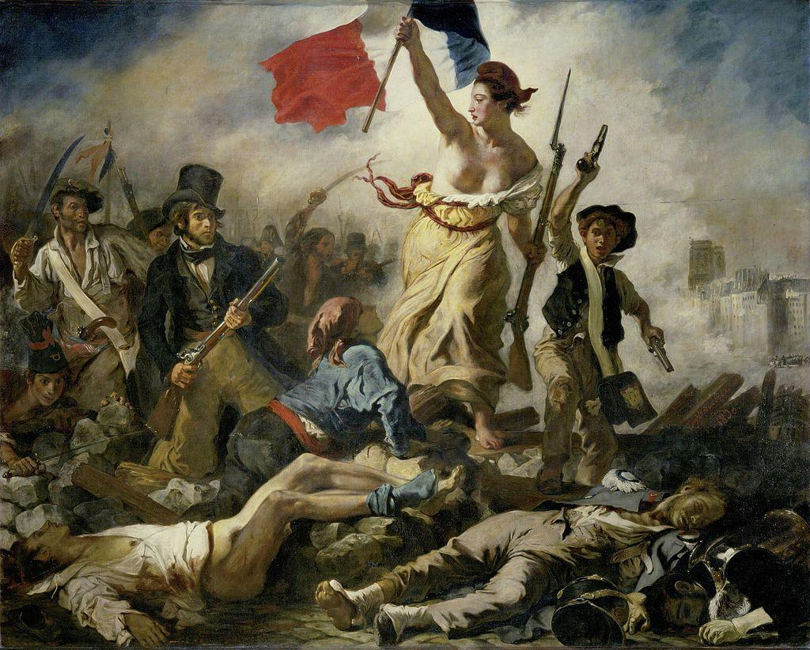La revolución francesa fue un evento que tuvo lugar en el año 1879 y fue inspirada principalmente por las ideas de la Ilustración, las cuales, tenían principalmente que ver con la Libertad, Igualdad, la fraternidad entre los hombres, la democracia y la República. Es en ese sentido, que los burgueses, quienes eran un grupo económico en expansión en aquellos tiempos, realizaron la revolución exigiendo tener una mayor influencia en la política del Antiguo Régimen francés.

Por otra parte, en Chile tenemos a lo criollos, quienes son hijos de españoles pero que han nacido en Chile, estos criollos son adinerados y generalmente eran educados en Europa, donde se veían influenciados por las ideas de la Ilustración y que también en su estadía en Francia vivieron en primera persona la Revolución Francesa. Es por esto, que cuando los criollos vuelven a Chile después de haber estudiado en Europa, regresan con estas ideas de la Ilustración en sus mentes, buscando la oportunidad para realizar la misma Revolución que los franceses en la colonia chilena.

1. **Captura del Rey Fernando VII de España:** En el año 1808, sucedió un evento muy importante, Napoleón Bonaparte, un militar francés, invadió España y capturó al Rey Fernando VII. Este hecho fue muy relevante porque las colonias de España en América se encontraban sujetas y obedecían a este rey que ahora estaba preso.

Mientras el Rey estaba en prisión, en las colonias de España en América se comenzaban a realizar juntas de gobiernos, que eran reuniones que personas importantes de ese entonces, realizaban para decidir qué hacer ahora que el rey estaba en cautiverio. En aquellas reuniones, la mayoría apoyaba la idea de seguir siendo fieles al rey y mantenerse dependientes de España, sin embargo, había otros grupos más rebeldes, principalmente conformado por criollos, que a toda costa querían la Independencia y optaban por la revolución.

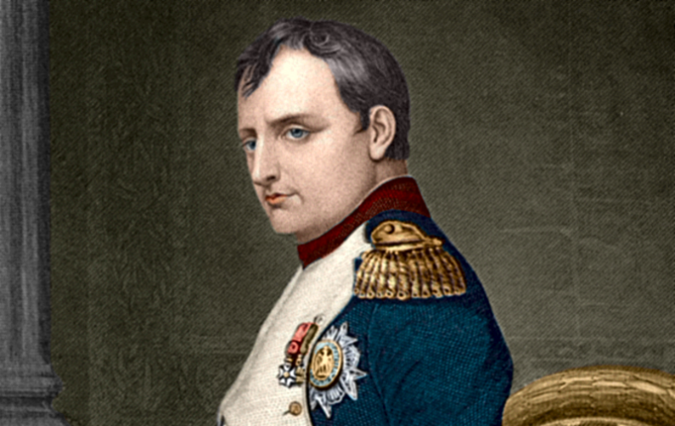

Napoleón Bonaparte

**Factores Internos:**

1. 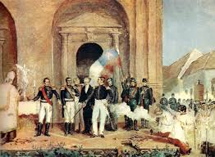**Descontento de los criollos:** Como anteriormente comentamos, los criollos eran hijos nacidos en Chile pero que sus padres eran españoles. Estos criollos, no contaban con el prestigio que tenían los españoles “puros” que habían nacido en España, por lo tanto, eran mirados como inferiores. En general, el descontento de los criollos fue provocado por dos situaciones, en primer lugar, por el monopolio comercial instaurado por España hacia Chile, lo cual, solo les permitía comprar y vender productos que venían de España. Por otra parte, también los criollos estaban descontentos y molestos porque no podían optar a cargos púbicos importantes, los cuales, estaban reservados para los españoles venidos directamente desde España.
2. **Patriotismo:** Otro de los factores internos de la Independencia de Chile, fue que los criollos comenzaron a tener un sentimiento de patriotismo hacia su territorio, en otras palabras, comenzaron a sentirse chilenos y a querer su nación. A esto, se sumaba que no sólo sentían amor por Chile, sino que también tenían intereses económicos muy importantes en el territorio y la Independencia les daría más libertad para engrandecer sus riquezas.
3. **Imagina que viviste en primera persona uno de los acontecimientos históricos de los que hemos hablado en clases o cualquier otro. Eres un abuelito o abuelita y tu nieto te pide que se lo cuentes con detalles. Realiza en el cuadro que se adjunta a continuación aquel relato. ¡Usa tu imaginación!**

**Título de acontecimiento histórico:**

**Relato:**